# **Petunjuk Operasional Kegiatan (POK) Query Store Database**

# **pada SQL Server Management Studio**

SQL Server Query Store adalah fitur yang relatif baru yang diperkenalkan di SQL Server 2016. Pada dasarnya fitur ini seperti “black box” yang mana mencatat setiap riwayat kueri, statistik runtime, dan execution plans terhadap database tertentu. Informasi ini dapat membantu untuk masalah kinerja yang disebabkan oleh perubahan *query plan* dan adanya *troubleshooting* dengan menemukan perbedaan kinerja dengan cepat.

Berikut merupakan langkah – langkah untuk mengaktifkan Query Store Database yaitu:

1. Klik kanan **Database**, kemudian klik **Properties**

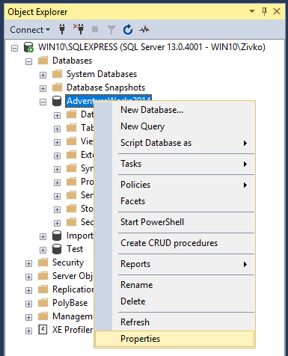

1. Pada dialog box **Database Properties**, pilih **Query Store**

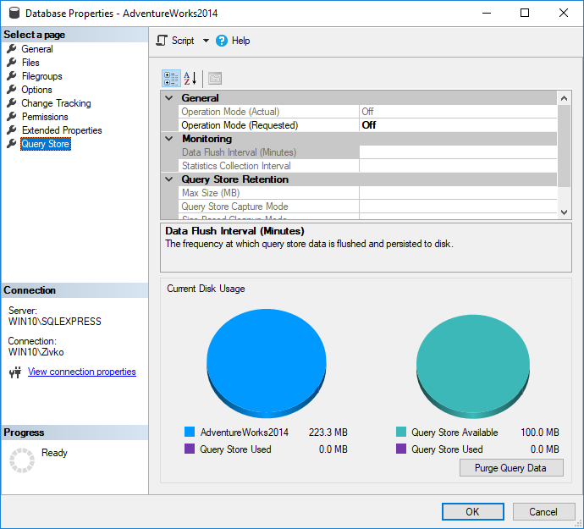

1. Pada bagian **General**,ubah **Operation Mode (Requested)** dari Offke **Read Write**

Terdapat tiga mode dari SQL Server Query Store, antara lain:

* **Off** - SQL Server Query Store dinon-aktifkan.
* **Read-Only** - Mode ini menunjukkan bahwa statistik runtime new query atau query plan yang dijalankan tidak akan dilacak (*collected*).
* **Read-Write** - Memungkinkan mencatat statistik runtime new query atau query plan yang dijalankan.

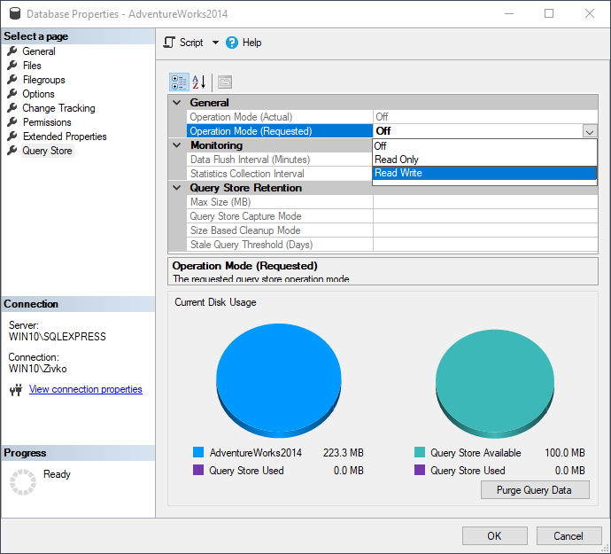

**Catatan:** SQL Query Store hanya dapat dilakukan setidaknya Management Studio versi 16

1. Setelah *operation mode* telah diaktifkan menjadi *Read-Write* maka, pada field Monitoring dan Query Store Retention diisi dengan nilai *default* seperti gambar dibawah. Kemudian, **klik OK** untuk meng-*capture query execution plans* dan informasi *runtime*.

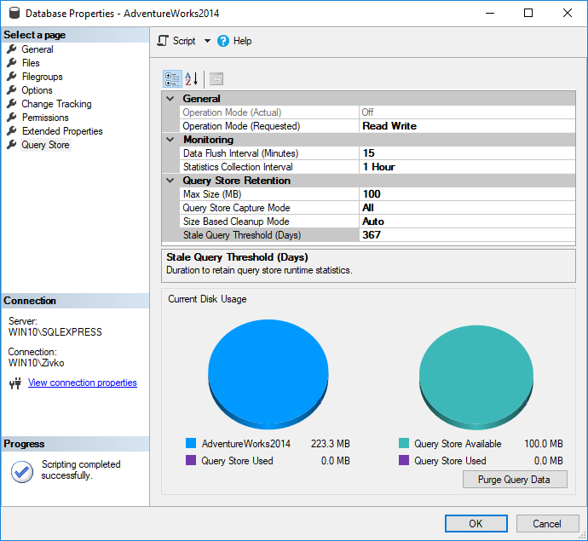

**Monitoring**

* Pada opsi **Data Flush Interval (Minutes),** interval dalam menit dapat diatur yang menunjukkan seberapa sering statistik runtime kueri dan *query execution plans* akan diolah dari memori SQL Server ke disk. Secara default, diatur 15 menit.
* Jika Data Flush Interval diatur dengan menit yang lebih rendah dari frekuensi flushes, data dari memori ke disk akan berdampak negatif pada kinerja SQL Server.
* Pada opsi **Statistics Collection Interval**, menentukan interval agregasi dari statistik runtime kueri yang harus digunakan di dalam SQL Server Query Store. Secara default, diatur 1 jam pada opsi ini.
* Nilai yang lebih rendah berarti granulitas statistik runtime kueri lebih baik, karena itu, lebih banyak interval terjadi yang memerlukan lebih banyak ruang disk untuk menyimpan statistik runtime kueri. Nilai opsi Statistics Collection Interval dalam menit yaitu 1, 5, 10, 15, 30, 60, 1440 (1 hari) dapat diatur.

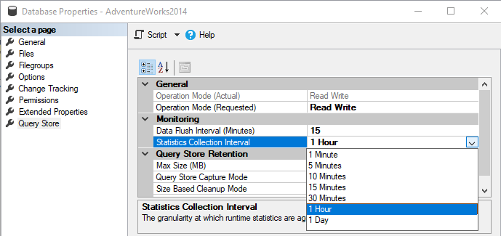

**Query Store Retention**

* Opsi **Max Size (MB)** untuk mengonfigurasi ukuran maksimum SQL Server Query Store. Secara default, maximum sizenya telah diatur 100 MB. SQL Server Query Store tidak berkembang secara otomatis dan setelah mencapai ukuran maksimum, Operation Mode akan dialihkan ke mode Read-Only.
* Opsi **Query Store Capture Mode** menentukan jenis kueri apa yang akan di*capture* di Query Store. Secara default, opsi ini diatur ke All (semua) yang berarti bahwa setiap kueri yang dieksekusi akan disimpan di Server Query Store yang berjalan di database.

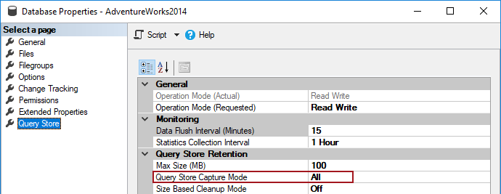

Ketika opsi Capture Mode di set **Auto** maka, Query Store akan melakukan pengambilan kueri berdasarkan prioritas dan mengabaikan kueri ad hoc yang jarang dijalankan. Ketika nilai **None** (tidak ada), maka Query Store tidak akan mengumpulkan informasi untuk kueri baru dan terus mengumpulkan informasi hanya pada kueri yang telah di*capture* sebelumnya.

* Opsi **Size Based Cleanup Mode** untuk membersihkan data SQL Server Query Store data saat ukuran maksimum mencapai 90% dari kapasitas. Proses pembersihan akan menghapus data kueri terlama dan berhenti ketika 80% dari ukuran maksimum tercapai. Secara default, opsi ini diatur ke Auto.

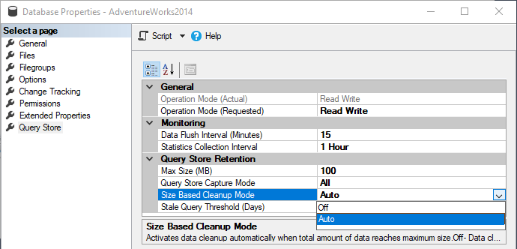

* Opsi **Stale Query Threshold (Days)** untuk menentukan berapa lama data akan tetap berada di SQL Server Query Store. Secara default, ini diatur selama 30 hari.

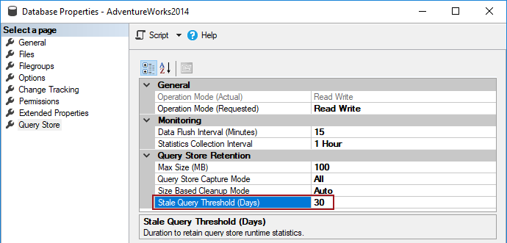

1. Untuk mengonfirmasi bahwa SQL Server Query Store telah diaktifkan pada database yang dipilih klik **Database > Query Store** akan menampilkan *built-in report* menggunakan data yang dikumpulkan untuk menganalisisnya dan menampilkannya dalam bentuk diagram.

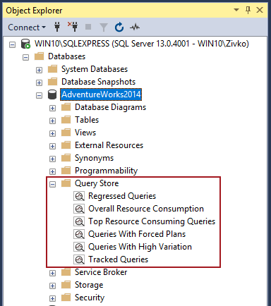

Terdapat enam built-in report pada SQL Server Query Store, diantaranya:

1. **Regressed Queries** adalah *built-in report* yang menampilkan semua kueri bahwa matriks eksekusi diturunkan dalam rentang waktu tertentu (jam, hari, minggu terakhir). Laporan ini dibagi dalam beberapa bagian. Secara default, 25 kueri regresi teratas dalam satu jam terakhir akan ditampilkan.

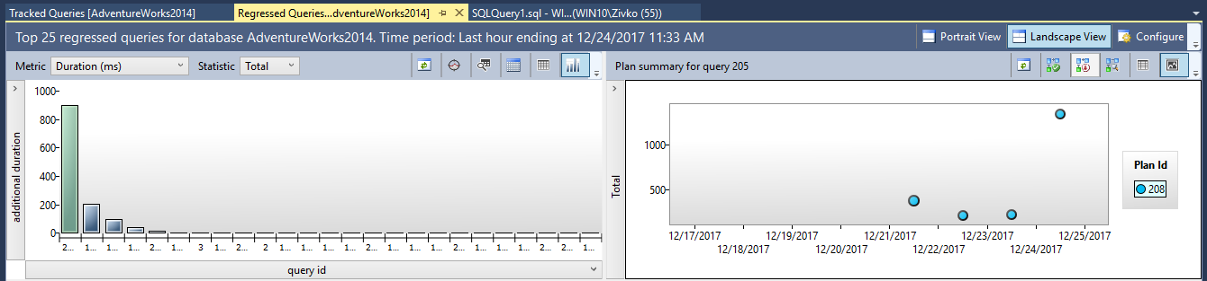

1. **Overall Resource Consumption** menunjukkan summary penggunaan *resource* selama waktu tertentu. Secara default, hasil ditampilkan untuk bulan lalu yang ditampilkan dalam empat bagan: Durasi, CPU Time, Logical Reads, dan Jumlah Eksekusi.

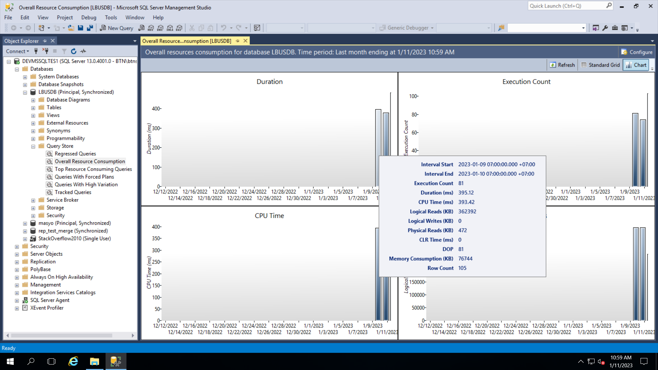

1. **Top Resource Consuming Queries** adalah built-in report menunjukkan, secara default, 25 kueri teratas terhadap database tertentu yang menggunakan sebagian besar sumber daya seperti CPU Time, Memory Consumption, Physical Reads selama waktu tertentu.

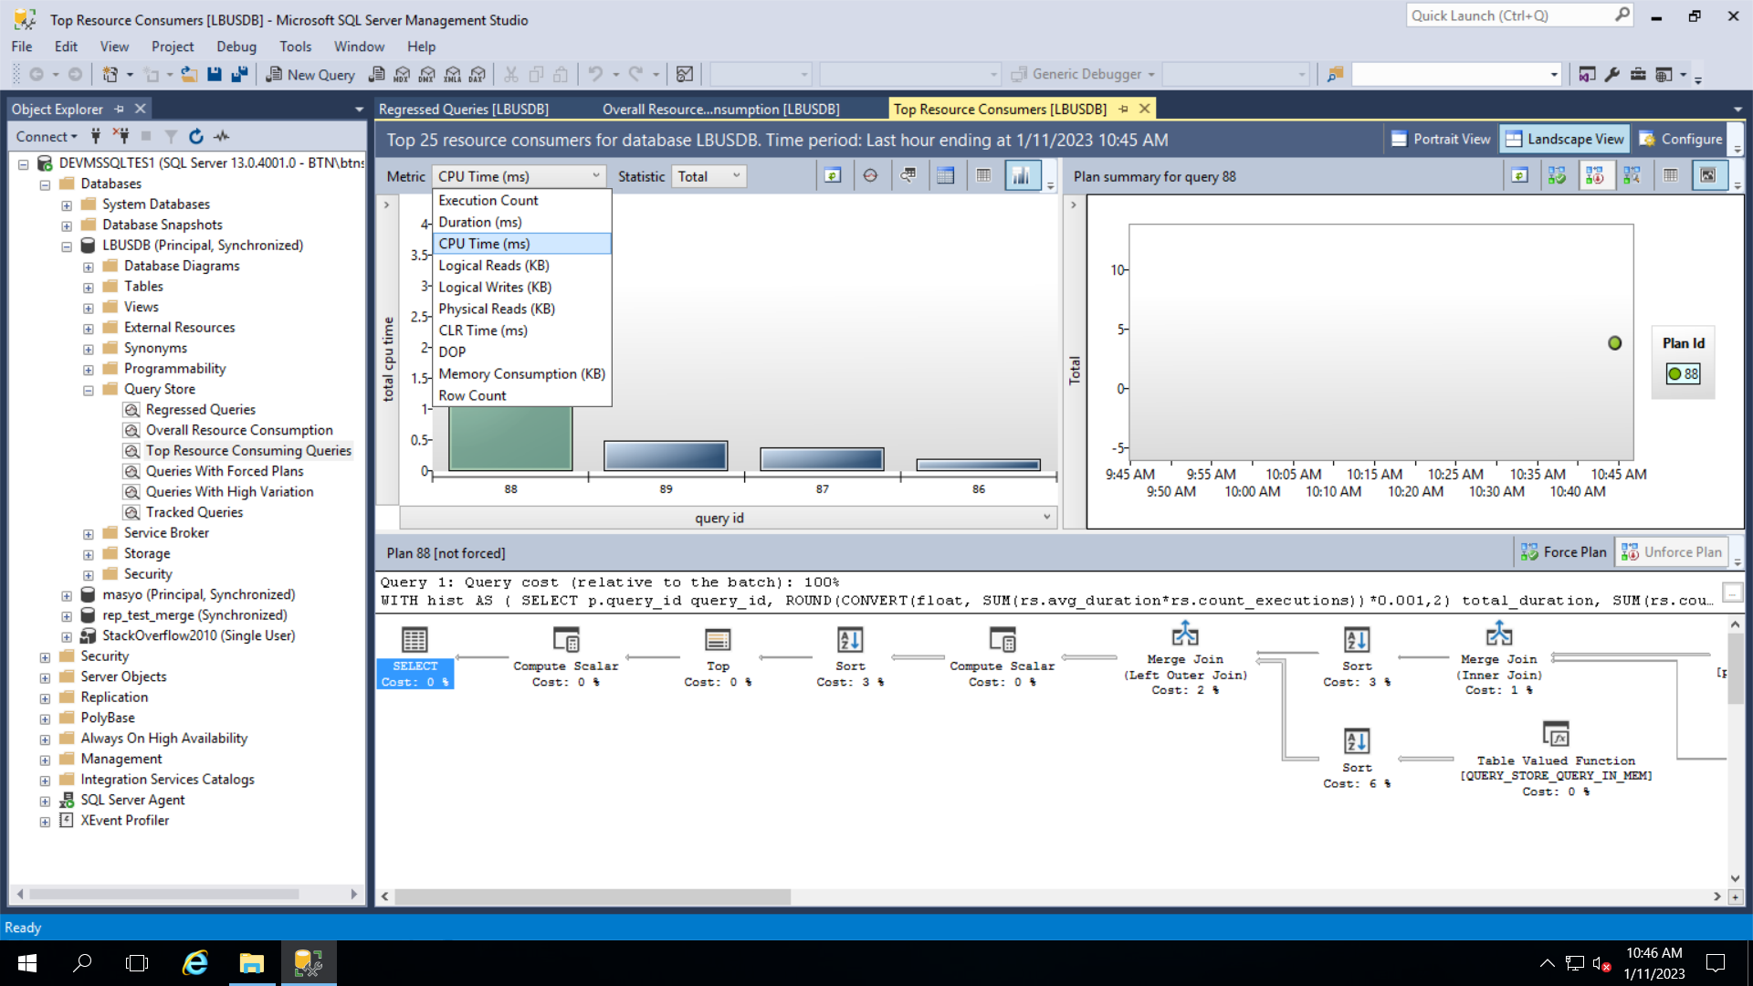

1. **Queries With Forced Plans** adalah built-in report yang menampilkan semua Execution Plans untuk kueri tertentu.

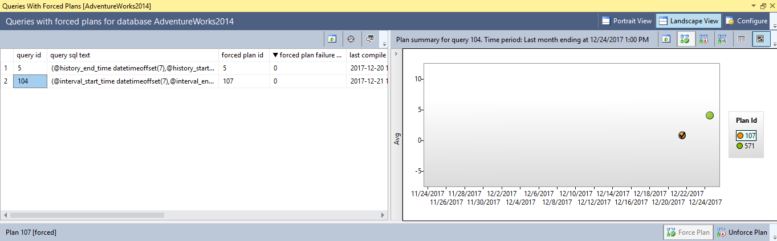

1. **Queries With High Variation** adalah built-in report menganalisis kueri dan menampilkan kueri dengan masalah parameterisasi yang paling sering.

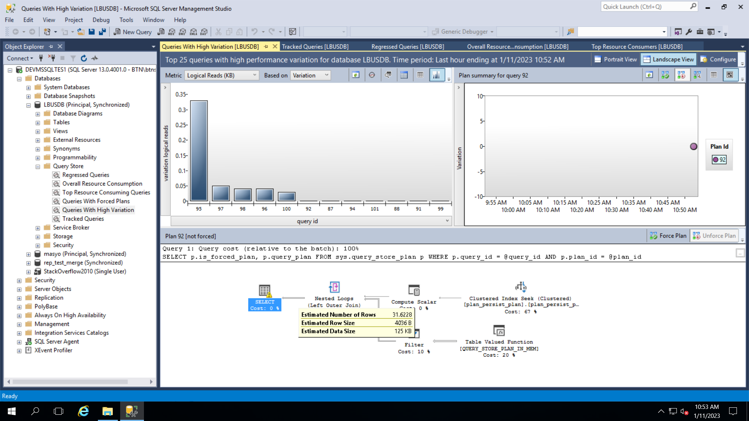

1. **Tracked Queries** adalah built-in report, statistik query runtime dan query Execution plans dapat dilacak untuk kueri tertentu dari waktu ke waktu. Di kotak teks *query text box*, masukkan id kueri dan klik *green play button*.

